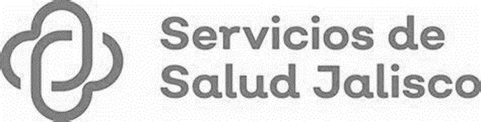

GOBIERNO DEL ESTADO DE JALISCO

ORGANISMO PÚBLICO DESCENTRALIZADO SERVICIOS DE SALUD JALISCO

LICITACIÓN PÚBLICA LOCAL SECGSSJ-LCCC-048-2023 CON CONCURRENCIA DE COMITÉ SEGUNDA VUELTA

“SERVICIO DE MANTENIMIENTO PREVENTIVO Y CORRECTIVO PARA EQUIPOS ELECTROMECÁNICOS, HIDRÁULICOS Y ELÉCTRICOS DE LAS DIFERENTES UNIDADES DEL O.P.D. SERVICIOS DE SALUD JALISCO”

Esta difusión tiene carácter informativo, para más información los licitantes deberán consultar el Sistema Electrónico de Compras Gubernamentales del Organismo Público Descentralizado Servicios de Salud Jalisco. Ubicado en el portal https://sifssj.jalisco.gob.mx/requisition/tree del Organismo Público Descentralizado Servicios de Salud Jalisco.

